新 书 推 荐

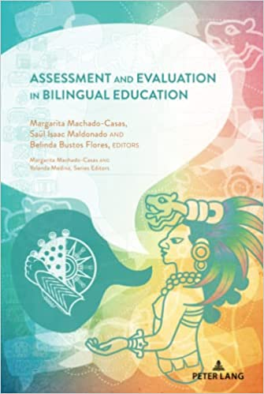
中文书名：《双语教育中的评估与评价》
英文书名：Assessment and Evaluation in Bilingual Education
作 者：Margarita Machado-Casas, Saúl Maldonado and Belinda Flores
出 版 社：Peter Lang
代理公司：ANA/Leah Guo
页 数：332页
出版时间：2022年6月
代理地区：中国大陆、台湾
审读资料：电子稿
类 型：教育研究

内容简介：

评估双语教育课程需要评估学生的双语能力（包括仅口语，以及口语和书面）和社会文化能力。本书记录了美国的双语课程如何实施机构政策和教学实践，以评估项目质量和衡量学生成绩。本书一致确定了实施优质双语课程的七项指导原则及相关标准：项目结构、课程、教学、评估和问责、员工素质和专业发展、家庭和社区，以及支持和资源。本书强调优质双语课程的评估和问责制，为政策制定者、从业人员以及家庭和社区成员提供有关双语言环境评估和评价的明确指导。

作者简介：

玛格丽塔·马查多-卡萨斯博士是圣地亚哥州立大学双语言和英语学习者教育系教授和主席，主要研究领域为家庭和社区的多语言、移徙和移民、双语教师教育、教育空间的技术运用，以及教学评估和评价。

萨乌尔·艾萨克·马尔多纳多博士是圣地亚哥州立大学双语言和英语学习者教育系的副教授；“利用资源发展杰出双语教育者”项目的联合主任；以及美国评估协会“研究生教育多样性实习”学者项目的联合主任。

布琳达·布斯托斯·弗洛瑞思博士是德克萨斯大学圣安东尼奥分校教育和人类发展学院的副院长和教授，于2019年获得了美国教育研究协会双语教育研究小组的终身成就奖。

全书目录：

引言：双语教育/双语评估和评价原则：为从业人员和政策制定者提供的去殖民化方法

双语教育的评估过程
- 将社会文化能力作为双语言项目质量指标的优先考虑：文化、历史、身份、社会情感、教学法、行动和可持续性
2. 通过项目评估促进双语言学习者的成就：评估双语言项目的有效性和影响的理论框架

双语教育/双语学习者的公平公正的评估系统
3. 小学阶段双语项目中的数字知识评估
4. 双语学习者的评估：最适合的做法以及对多学科个别化教育方案委员会成员的建议
5. 评估双文化双语学生的语言发展：差异还是失调？

探究双语教育者的评估实践
6. 在培养双语教师候选人时如何理解评估和评价
7. 破坏惊喜：候选教师学习评估论证性写作中的双语能力
8. 用两种语言评估数学的课堂观察工具
9. 评估教师对双语教学的态度和对双语学习者的最佳科学教学实践
10. 高等教育机构如何培养双语教师的理解力

制定和使用多样性差异化的评估方法

衡量双语性（包括仅口语及口语和书面）和社会文化能力
11. 评估新兴双语学习者的数学双语素养：权威的数学写作评估系统
12. 了解我的学生：双语教育中基于文化资产评估的研究

谢谢您的阅读！
请将回馈信息发至：郭丹娅 (Leah Guo)
安德鲁﹒纳伯格联合国际有限公司北京代表处
北京市海淀区中关村大街甲59号中国人民大学文化大厦1705室, 邮编：100872
电话：010-82449325
传真：010-82504200
Email: Leah@nurnberg.com.cn
网址：www.nurnberg.com.cn
微博：http://weibo.com/nurnberg
豆瓣小站：http://site.douban.com/110577/
微信订阅号：ANABJ2002


